Kraków/Polska, czerwiec 2024 r.

ENERCOMTEL nowym partnerem COPA-DATA

Firma [Enercomtel](https://enercomtel.com/) jest cenionym dostawcą rozwiązań teleinformatycznych oraz systemów SCADA dla branży energetycznej oraz telekomunikacyjnej w sektorze Mission-Critical. Specjalizują się w inwestycjach sektora energetyki zawodowej, elektroenergetyki przemysłowej oraz odnawialnych źródeł energii. Podczas 10 lat działalności na rynku zrealizowali ponad 600 projektów z zakresu telekomunikacji, SCADA, sektora Mission-Critical, IoT, dostawy łączy oraz systemów bezpieczeństwa.

Innowacje w energetyce

W 2024 roku firma ENERCOMTEL została Bronze Partnerem programu COPA-DATA Partner Community, ale początki współpracy sięgają roku 2022, kiedy to powstawał pierwszy wspólny projekt – stacja Głównego Punktu Odbioru Energii o mocy 25 MW i napięciu 110 kV. Bezobsługowa stacja GPO zlokalizowana w województwie opolskim odbiera energię z farmy fotowoltaicznej i wprowadza ją do systemu dystrybucyjnego energii elektrycznej. Jak komentuje Prokurent COPA-DATA Polska, Tomasz Papaj: *„Realizacja tego projektu pozwoliła poznać nam potencjał firmy ENERCOMTEL, która wykazała się zaangażowaniem, kompetencjami oraz ekspercką wiedzą z zakresu telemechaniki, energetyki oraz cyberbezpieczeństwa w energetyce. To rzetelny Partner oferujący kompleksowe rozwiązania.”*

*„Poszukując sprawdzonego rozwiązania nawiązaliśmy współpracę z COPA-DATA Polska. Dzięki zaangażowaniu obydwu stron, zarówno na płaszczyźnie handlowej jak i technicznej, inżynierom ENERCOMTEL udało się bardzo szybko w pełni wdrożyć platformę zenon. Na ten moment zenon Energy Edition został zintegrowany w systemie SCADA ICPS produkcji ENERCOMTEL, a produkt jako całość, stał się jednym z najbardziej poszukiwanych i pożądanych rozwiązań w nowoczesnych systemach dla energetyki oraz kolejnictwa.” – dodaje Piotr Sworowski, członek zarządu w ENERCOMTEL.*

Firma ENERCOMTEL oferuje usługi z zakresu projektowania, budowy, modernizacji i eksploatacji systemów telekomunikacji oraz SCADA stacji elektroenergetycznych, abonenckich oraz sieci telekomunikacyjnych i systemów informatycznych dla sektora elektroenergetycznego. Realizują projekty stacji elektroenergetycznych na terenie całej Polski. Jednym z najnowszych projektów realizowanych przez firmę jest pełna integracja w systemie SCADA ICPS farmy wiatrowej o mocy 150 MW wraz z infrastrukturą towarzyszącą podłączoną do sieci Tauron Dystrybucja oddział Opole na napięciu 110 kV. Projekt jest w ostatecznej fazie testów odbiorczych i od kilku miesięcy generuje czystą energie dla kilkudziesięciu tysięcy gospodarstw domowych w Polsce.

*„Oprócz niezaprzeczalnej roli OZE w dostawie czystej energii i redukcji CO2 w środowisku naturalnym, nie można zapominać, że praca wielkoskalowych Farm OZE w Krajowym Systemie Energetycznym wymaga niezawodnej pracy układów SCADA. W tym miejscu najlepszym rozwiązaniem jest zenon, który w połączeniu z algorytmami opracowanymi przez inżynierów ENERCOMTEL zapewnia nam wszystkim spokojną i stabilną przyszłość.”* – *komentuje* *Piotr Swornowski.*

zenon jako niezawodny partner

Autorskie rozwiązania firmy ENERCOMTEL od wielu lat stanowią podstawę stosowanych rozwiązań w systemach telekomunikacyjnych oraz SCADA, a ich doświadczenie w budowie oraz modernizacji systemów elektroenergetycznych oraz teletransmisyjnych na obiektach energetyki przemysłowej Polskich Sieci Elektroenergetycznych oraz Zakładów Energetycznych i Farm Wiatrowych zaowocowało stworzeniem dziesiątek projektów zarządzanych przez oprogramowanie zenon.

Firma *ENERCOMTEL* aktywnie śledzi najnowsze technologie w branży teleinformatycznej oraz energetycznej, dążąc do ciągłego doskonalenia swoich rozwiązań i oferowania klientom najbardziej efektywnych i nowoczesnych technologicznie produktów. Współpracują z wiodącymi producentami sprzętu teleinformatycznego oraz posiadają odpowiednie certyfikaty oraz uprawnienia, co potwierdza wysoką jakość oraz zaawansowanie techniczne oferowanych rozwiązań.

*„COPA-DATA od początku stawia na partnerską współpracę z innowacyjnymi firmami z branży energetycznej, dlatego naturalnym wyborem było zaproszenie firmy ENERCOMTEL do programu partnerskiego COPA-DATA Partner Community. Z niecierpliwością czekamy na kolejne projekty i wyzwania.”* – dodaje Tomasz Papaj.

W sukurs słowom Tomasza Papaja przychodzi Piotr Swornowski komentując – *„Na naszej wspólnej drodze rozwoju w fazie rozruchu są projekty o mocy przekraczającej 400 MW na napięciu 400 kV pracujące bezpośrednio na sieć KSE oraz pierwsze w Polsce projekty hybrydowe, w których istniejące od parunastu lat farmy wiatrowe uzupełniane są instalacjami wielkoskalowymi PV, pracującymi w układach Cable Pooling. Mając tak skomplikowane projekty można czasem zapomnieć o codziennych realizacjach w układach wyprowadzenia mocy z bloków BGP czy stacjach WN OSD, które powoli stają się codziennością.”*

I podsumowuje: *„Współpraca podjęta między COPA-DATA oraz ENERCOMTEL jest niewątpliwe sukcesem z bardzo dużym potencjałem. Jestem pewien, że wspólnie będziemy rozwijać ten potencjał, a o efektach tej współpracy będziemy Państwa informowali.”*

Grafiki:

Enercomtel dołącza do grona Bronze Partnerów COPA-DATA Polska

Na zdjęciu po prawej stronie znajduje się Członek Zarządu firmy ENERCOMTEL: Piotr Swornowski, a po lewej prokurent COPA-DATA Polska: Tomasz Papaj.



Logo firmy Enercomtel

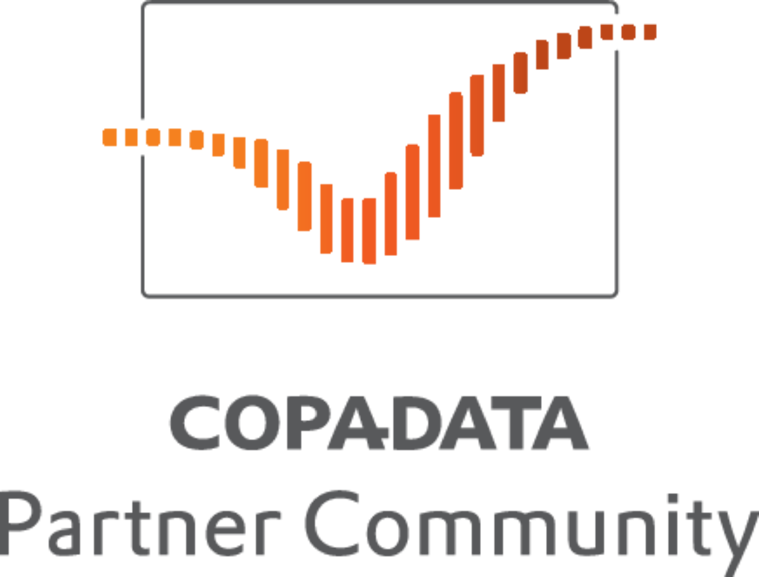

Logo COPA-DATA Partner Community

Logo programu partnerskiego COPA-DATA Partner Community

O COPA-DATA

COPA-DATA jest niezależnym producentem oprogramowania, który specjalizuje się w digitalizacji dla przemysłu wytwórczego i sektora energetycznego. Jej platforma oprogramowania zenon® umożliwia użytkownikom na całym świecie automatyzację, zarządzanie, monitorowanie, integrację i optymalizację maszyn, urządzeń, budynków i sieci energetycznych. COPA-DATA łączy dziesiątki lat doświadczenia w automatyzacji z potencjałem cyfrowej transformacji. W ten sposób firma wspiera swoich klientów w łatwiejszym, szybszym i bardziej efektywnym osiąganiu ich celów.

Rodzinna firma została założona przez Thomasa Punzenbergera w 1987 roku w Salzburgu w Austrii. W 2023 roku, zatrudniając ponad 400 pracowników na całym świecie, osiągnęła przychód w wysokości 87 milionów euro.  
  
Osoby kontaktowe:

Ewelina Witowska

Specjalista ds. Sprzedażowo – Marketingowych

Ewelina.Witowska@copadata.com

COPA-DATA Polska Sp. z o.o.

ul. Josepha Conrada 51 · 31-357 Kraków

Tel.: +48 12 290 10 54   
[www.copadata.com](http://www.copadata.com)

    